**Caterpillar sklep internetowy**

**Jeśli uwielbiasz podróżować to Caterpillar sklep internetowy jest miejscem gdzie znajdziesz wszystkie potrzebne przedmioty.**

**Caterpillar sklep internetowy**

Firma Caterpillar to przedsiębiorstwo, które wszystkim kojarzy się z wszechstronnością. Dla tej spółki granice w szeroko pojętym biznesie nie istnieją. Większość osób zna ją ze względu na dokonania w branży budowlanej. W tym sektorze produkują wózki przemysłowe czy traktory. Znani są również w branży modowej, jako producenci wysokiej jakości jeasnów. **Caterpillar sklep internetowy** postanowił wprowadzić produkty z sektora turystycznego, takie które będą niezawodne oraz solidne. Nie zawiodą Cię podczas żadnej podróży.

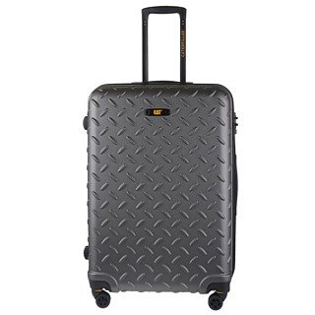

**Produkty turystyczne**

Jeśli szukają Państwo walizek, to [Caterpillar sklep internetowy](https://equip.pl/pol_m_Caterpillar-11028.html) to idealne miejsce do zakupu tego typu produktów. Podróż stanie się dużo prostsza oraz pozbawiona jakichkolwiek zmartwień. Walizki są lekkie oraz wytrzymałe, odporne uderzenia. Posiada zamek TSA, który doskonale ochroni jej zawartość. Producent umożliwia zaznajomienie się z jego znakami firmowymi też tym, którzy myślą o kupnie plecaka. Firma oferuje również saszetki, biodrówki oraz wiele innych produktów przydatnych podczas podróży. Zapraszamy do zapoznania się ze wszelkimi produktami dostępnymi na naszej stronie. Wyposaż się na wymarzony wyjazd we wszelkie niezbędne produkty.